ГIАЛГIАЙ РЕСПУБЛИКА | 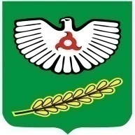 | РЕСПУБЛИКА ИНГУШЕТИЯ

ГОРОДСКОЙ СОВЕТ МУНИЦИПАЛЬНОГО ОБРАЗОВАНИЯ
« ГОРОДСКОЙ ОКРУГ ГОРОД НАЗРАНЬ»

РЕШЕНИЕ

№ 34/123-2 от 24 апреля 2014 г.

О флаге муниципального образования « Городской округ город Назрань»

В соответствии Федеральным законом № 154 –ФЗ от 28.08.1995 « Об общих принципах организации местного самоуправления в Российской Федерации», Уставом г.Назрань Городской совет муниципального образования «Городской округ город Назрань» решил:

1. Утвердить рисунок флага муниципального образования « Городской округ город Назрань» (прилагается).
2. Направить настоящее Решение в Геральдический совет при Президенте Российской Федерации для внесения в Государственный геральдический регистр.
3. Опубликовать (обнародовать) настоящее Решение в средствах массовой информации.
4. Контроль за исполнением настоящего Решения возложить на заместителя председателя Городского совета У.Х.Евлоева.

Председатель Городского совета М.С.Парчиев

Приложение
к Решению Городского совета
муниципального образования
« Городской округ город Назрань»
от 22 .04. 2014 г. №34/123-2

Многоцветный рисунок флага муниципального образования
« Городской округ город Назрань»

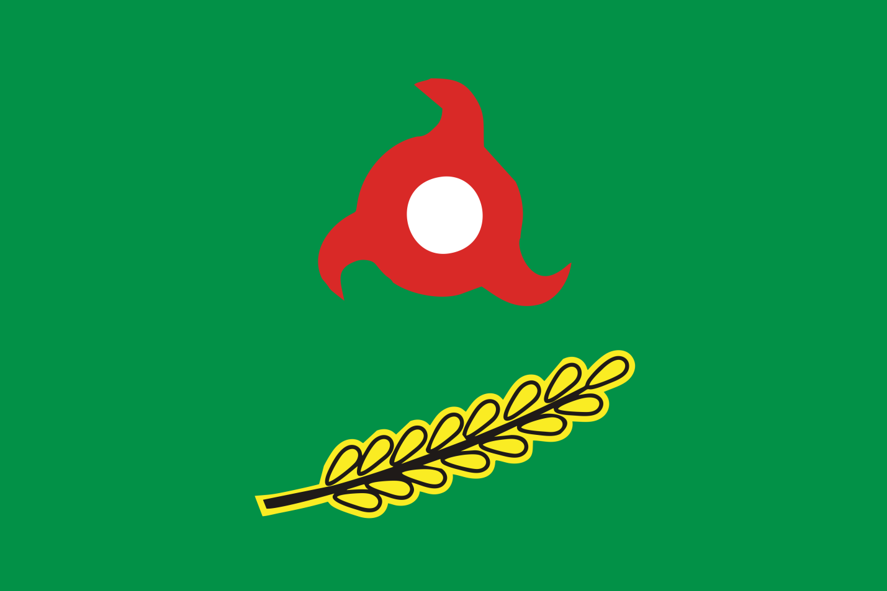

Приложение
к Решению Городского совета
муниципального образования
« Городской округ город Назрань»
от 22 .04. 2014 г. №34/123-2

Многоцветный рисунок флага муниципального образования
« Городской округ город Назрань»

